板鞋竞速 比赛方法
板鞋竞速是广西河池市壮族民间传统体育项目，是目前全国少数民族运动会的比赛项目，是以几个人为一队，大家同穿一对长板鞋赛跑，是我校春季运动会新增项目，融娱乐与竞技于一体。
1、由三名男运动员或者女运动员一起，将足套在同一双板鞋上，在田径场跑道上进行比赛，跑道分道宽2.44--2.50米(即2条田径跑道宽度)，采用田径比赛规则，用时少者名次列前。
2、本次比赛设男子60米、女子60米、男女2×100米接力（一棒女子、二棒男子）三个项目。
3、竞赛办法
（1）通则
当发令员发出“各就位”口令时，运动员将板鞋置于跑道起跑线后，运动员共同套好板鞋，任何一只的板鞋不得触及或超过起跑线。
听到发令员鸣枪后，运动员方可起动跑进。
运动员在比赛途中跑过程中，应自始至终在各自道次内进行。如果出现某一队员脚脱离板鞋脚触地或摔倒，须在触地(落地)处重新套好板鞋继续比赛。
记时员的停表以运动员的身体和板鞋须全部超过终点线后的瞬间为止。
比赛中允许队员攀肩、扶腰前跑。行进中跌倒或脚脱出板鞋，必须在原地穿好板鞋后才能继续前进。
（2）200米板鞋竞速接力赛
由两组组板鞋运动员组成，女子组板鞋运动员先开始，男子组板鞋运动员接棒完成后半程比赛。
每个接力区长度为10米，在中心线前后各5米，交接的开始与结束均从接力区分界线的后沿算起。
运动员应持“棒”跑完全程，接棒运动员在接力区内等待接“棒”。队员之间的交接棒必须在接力区内完成，并且以“棒”为准。
队员之间的交接棒必须在脚不脱离板鞋的情况下完成。
完成交接的队员应停留在各自的分道或接力区内，直到跑道畅通后方可离开。

毛毛虫竞速 比赛方法
参赛人数：每队10人，分男子组和女子组。
比赛器材：充气毛毛虫用具。
比赛方法：比赛开始前，10名女队员或男队员骑在比赛器材上,双手把住固定把手立于起跑线后。
裁判发令后10名队员通过协调配合在比赛器材在跑道上行进，赛程40米（足球场大禁区线到中线）。以各参赛队所用比赛器材触及运动员全部通过终点线所在垂直平面为计时停止，用时少者名次列前。

“团结协作”比赛方法
一、比赛距离：30米
二、参赛人数：每单位15人
三、比赛方法：
十五名运动队员肩并肩站成一横排，相邻两名运动员的左、右腿绑在一起（绑的位置在踝关节以上，膝关节以下）。听到出发信号后，开始计时，十五名队员团结协作，并肩前进，直到最后一名队员越过终点线时，停表，比赛结束。用时少者，名次列前。
比赛中，如某队十五名队员中，相邻两名队员用来绑腿的带子松开时，必须在原地绑好后，才能继续比赛。
四、有下列情况之一者，取消比赛成绩
1、出发信号发出前，越过起跑线者。
2、阻挡或干扰其他队比赛者。
3、本队十五名队员中，相邻两名队员的腿没有绑在一起者。
4、绑腿的带子松开时，没有在原地绑好者。
5、绑腿的带子没有绑在指定位置者。
6、接受他人帮助者。
7、没有完成比赛全程者。
比赛场地示意图
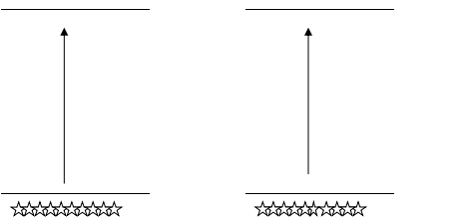

“篮球掷远”比赛方法
一、场地及器材：
投掷区宽15米，两边线向远处无限延长，两边线和投掷线均属界内，篮球为普通比赛篮球，由比赛组织者统一提供，不准许用其它篮球参加比赛。
二、比赛方法：
运动队员站在投掷线后，不限姿势，将篮球向投掷区内投出；篮球的第一落点在投掷区内为有效投掷，篮球的第一落点到投掷线最近距离为有效成绩；每人投掷三次，以最远一次成绩为最终决定成绩；成绩远者为胜。
比赛场地示意图
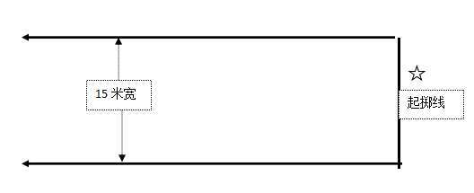
飞镖掷准器械简介及比赛方法
一、镖盘
1.在飞镖竞赛中，必须使用由中国飞镖协会指定或认定的、符合国际标准的20等分的镖盘。
2.分值区：此区为镖盘外圈标定分数的本分值区。
3.双倍区：镖盘外圈的狭窄圈环，为各分值区的两倍。
4.三倍区：镖盘内圈的狭窄圈环，为各分值区分数的三倍。
5.外中心圆：此区为25分（绿色）。
6.内中心圆：此区内为50分，此区为外中心圆的双倍区（红色）。
7.镖盘20分区应在镖盘的正上方（即时钟12时的位置）并为黑色，而其他分值区从20分开始被交叉分为两种颜色，顺时针为 1分、18分、4分、13分、6分、10分、15分、2分、17分、3分、19分、7分、16分、8分、11分、14分、9分、12分、5分。
二、投镖区
1.镖盘悬挂高度
从内中心圆（50分区）的中心点到地面的垂直高度为1.73米。镖盘整体应垂直于地面。
2.投镖距离
从镖盘正面中心点到地面垂直线顶点至投镖线的正中心点距离为2.37米，是选手投镖的最短距离。从内中心圆的中心点到投镖线正中心点的对角线长为2.93米。
三、比赛方法
1.飞镖比赛预赛每位运动员连续投掷三镖，三镖成绩之和为其预赛成绩，成绩最高前八名运动员进入决赛；决赛每位选手连续投三镖，三镖成绩之和为其决赛成绩。进入决赛的运动员其预赛和决赛成绩取最高一次为其最终成绩。
2.若最终成绩相同则以单镖成绩最高者排前，若再相同则比次优成绩，以此类推。如出现所有成绩相同则由运动员各加投一镖，由裁判决定哪一方的镖距离红心近，距离红心近者为胜方。
3.运动员在投镖过程中双脚严禁同时离地，如双脚同时离地，则为犯规，此镖不计分数。
4.运动员在每轮投镖过程中，双脚不能以任何方式踩踏或超越投镖线，如踩踏投镖线，此镖不计分数，不得重投；如超越投镖线，则表示此轮未投出的镖为弃权镖，不得再投；只记录已投出有效镖的所得分数。
5.在投镖动作开始后，投镖手所持飞镖镖翼与眉平行并超过肩部时即为投镖开始，在此时间以后飞镖无论以任何形式脱离投镖的手，既为投出，此镖不得重投。
6.飞镖被镖盘弹回、坠落地面时，此镖不得重投，不计分数。
7.每位运动员的投镖顺序必须按照比赛表上所排列的顺序投镖。

和谐号动力火车比赛方法
比赛场地：田径场草坪，50米比赛距离
参赛人数及器材：每队15人，两根长5米竹竿。
比赛方法：15名队员前后站立成一路纵队，所有队员左右手分别握住两根竹竿，使两根竹竿分别置于所有队员左右两侧（如下图所示）。当所有队员在起点线后准备好后，发令员发出出发信号，比赛开始。比赛开始后所有队员双手握杆同时前进，如比赛途中队形出现散乱，必须在原地整理好队形才能继续比赛，比赛途中所有队员左右手必须始终分别握住两根竹竿，最后一名队员通过终点线比赛结束。以比赛用时长短判定名次，用时少者名次列前。
犯规：有下列情况之一者判为犯规，取消比赛成绩。1、抢跑；2、队员不在两根竹竿之间；3、队员双手没有分别握住竹竿；4、队形出现散乱后没有在原地整理好队形或在整理队形过程中向前移动。

示意图
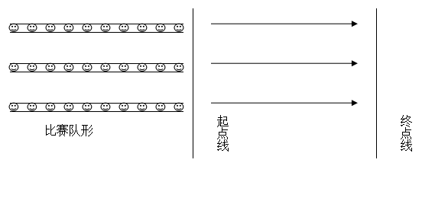
手榴弹掷准比赛方法
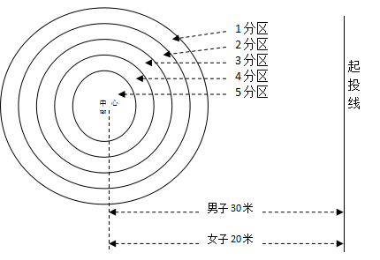
一、比赛场地及靶标如下图所示：
中心圈半径为0.5米，每向外1圈半径增加0.5米，最外圈半径为2.5米。
二、比赛方法：
1.手榴弹为木质手榴弹
2.运动员按秩序册顺序比赛3轮，每轮每人连续投掷3颗手榴弹。
三、计分方法：
1. 以手榴弹在落地区内第一落点所在的分区计算分数，如第一落点压在分区线上，则以得分较低的分区计算分数。
2. 每1轮投掷3颗手榴弹的总得分为该轮比赛总成绩，单轮总成绩高者名次列前；如单轮总成绩相等，则次优总成绩高者名次列前；如3轮总成绩都相等，则单颗手榴弹得分最高者名次列前，如仍相等，则以单颗手榴弹次优得分排列名次，余类推。
四、有下列情况之一者判为犯规：
1．投掷手榴弹时踩踏或越过起投线。
2. 手榴弹第一落点不在得分区域。

搭桥过河比赛方法
1．比赛距离为15米。
2．比赛方法：
裁判鸣哨开始记时，运动员听哨声后出发，拿起点线上的三块木砖，搭桥过河，也就是用双手搬运木砖为自己铺路行进，在过河中身体任何部位不得接触地面，只允许双脚踏在木砖上前进（违例一次比赛时间加2秒，依此类推，并在违例地点重新开始比赛，不停表）。向终点场地过河，当身体和木砖均通过终点线为结束比赛。
3．以时间多少排列名次。

